KLINIČKI BOLNIČKI CENTAR OSIJEK  Služba za poslove nabave  Voditelj Službe:  Boris Flegar, dipl.oec.  Josipa Huttlera 4  31000 Osijek, Hrvatska  Tel: 031/511-111  E-mail: boris.flegar@gmail.com |  | UNIVERSITY HOSPITAL OSIJEK  Department of Supply  Head of Department  Boris Flegar, B.Sc (Econ.  Josipa Huttlera 4  31000 Osijek, Hrvatska  Phone: +385 31 511 111  E-mail: boris.flegar@gmail.com

SVIM ZAINTERESIRANIM
GOSPODARSKIM SUBJEKTIMA

Ur.broj: R6-17990/21
U Osijeku, 30. prosinca 2021. god.

PREDMET: | Izvješće o prihvaćenim i neprihvaćenim primjedbama i prijedlozima u provedenom prethodnom savjetovanju sa zainteresiranim gospodarskim subjektima za pripremu i provedbu otvorenog postupka javne nabave velike vrijednosti za nabavu:  MEDICINSKI POTROŠNI MATERIJAL ZA KARDIJALNU KIRURGIJU za potrebe KBC-a Osijek, evidencijski broj nabave: VV-21/12  - dostavlja se!

Poštovani,

temeljem članka 198. stavka 4. Zakona o javnoj nabavi (Narodne novine, broj 120/2016; u daljnjem tekstu: ZJN 2016) javni naručitelj Klinički bolnički centar Osijek na internetskim stranicama Kliničkog bolničkog centra Osijek http://www.kbco.hr/informacije/javna-nabava/ i internetskim stranicama EOJN objavio je nacrt dokumentacije o nabavi te troškovnike za 24 (dvadeset četiri) grupe predmeta nabave (tehničke specifikacije) s opisom predmeta nabave i Predviđenim (okvirnim) jednogodišnjim količinama. Prethodno savjetovanje sa zainteresiranim gospodarskim subjektima trajalo je do 22. prosinca 2021. godine.
Tijekom prethodnog savjetovanja Naručitelj je zaprimio primjedbe i prijedloge o nacrtu dokumentacije o nabavi i tehničkoj specifikaciji predmeta nabave od 5 (pet) zainteresirana gospodarska subjekta.
U nastavku navodimo primjedbe i prijedloge gospodarskih subjekata na koje dajemo odgovore kako slijedi:

Ad 1.) Primjedbe i prijedlozi zainteresiranog gospodarskog subjekta:

Gospodarski subjekt je uputio zahtjev Naručitelju s prijedlogom za izmjenom dokumentacije o nabavi u troškovnicima, i to izmjene opisa za stavku troškovnika:

“Vezano uz troškovnik u postupku javne nabave – MEDICINSKI POTROŠNI MATERIJAL ZA KARDIJALNU KIRURGIJU, evidencijski broj nabave: VV-21/12, molimo unutar grupe A-a), stavka 34. upis količine budući u Savjetovanju nije navedena.
34. PEDIATRIJSKI set za femoralnu kanilaciju s dilatatorima od 8/10 i 12/14 Fr, žicom od 0,025-in x 60 cm, Seldinger iglom, špricom i nožićem br. 11.
kom“

- Odgovor Naručitelja:

Naručitelj je pregledao troškovnik objavljen u savjetovanju te izmijenio jedinicu mjere u set i dodao okvirnu količinu u 2 za jednogodišnje razdoblje.

Ad 2.) Primjedbe i prijedlozi zainteresiranog gospodarskog subjekta:

Gospodarski subjekt je uputio obavijest Naručitelju, i to;

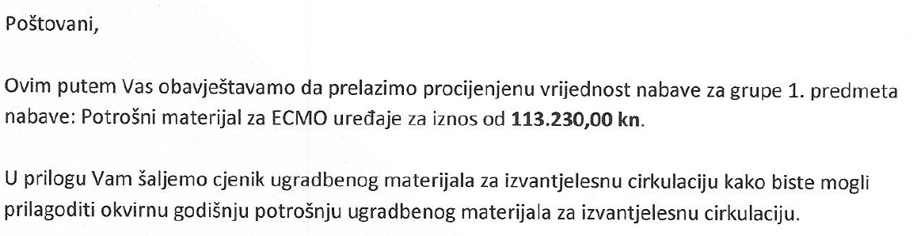

- Odgovor Naručitelja:

Naručitelj prihvaća obavijest gospodarskog subjekta. Medicinski potrošni materijal za kardijalnu kirurgiju će se naručivati sukladno potrebama i osiguranim financijskim sredstvima Naručitelja.

Ad 3.) Primjedbe i prijedlozi zainteresiranog gospodarskog subjekta:

Gospodarski subjekt je uputio zahtjev Naručitelju s prijedlogom za izmjenom dokumentacije o nabavi u troškovnicima, i to;

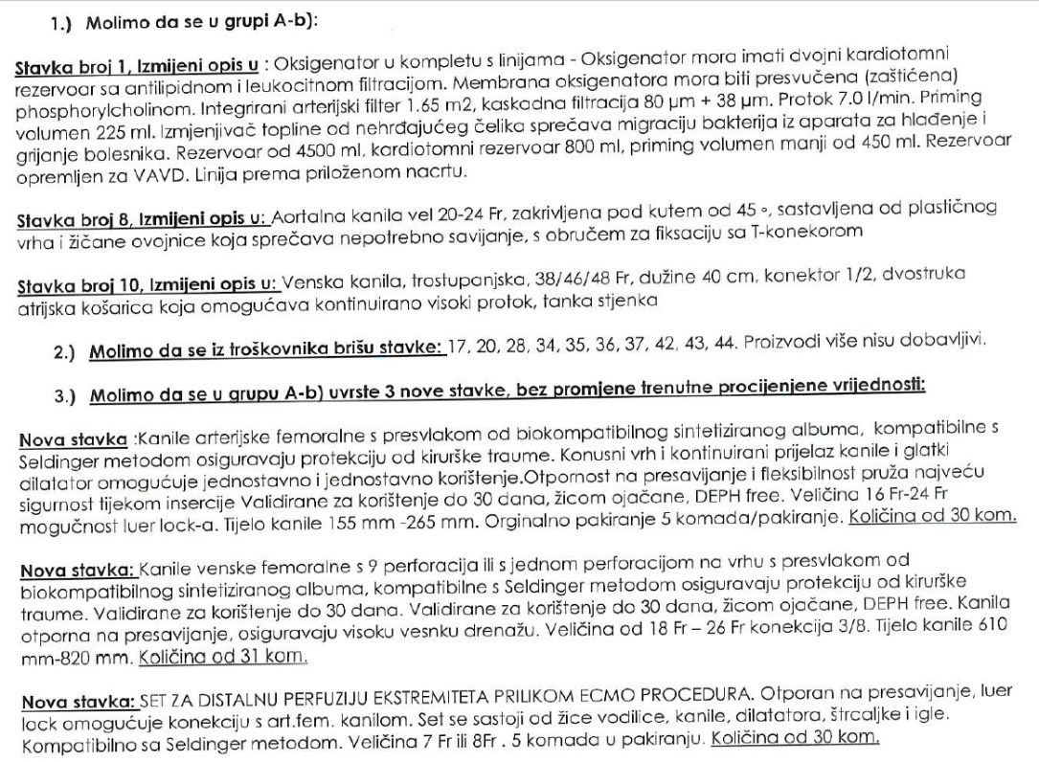
- Odgovor Naručitelja:

Naručitelj prihvaća prijedloge gospodarskog subjekta.

Ad 4.) Primjedbe i prijedlozi zainteresiranog gospodarskog subjekta:

Gospodarski subjekt je uputio zahtjev Naručitelju s prijedlogom za izmjenom dokumentacije o nabavi u vidu dodavanja nove grupe predmeta nabave i troškovnika, i to;

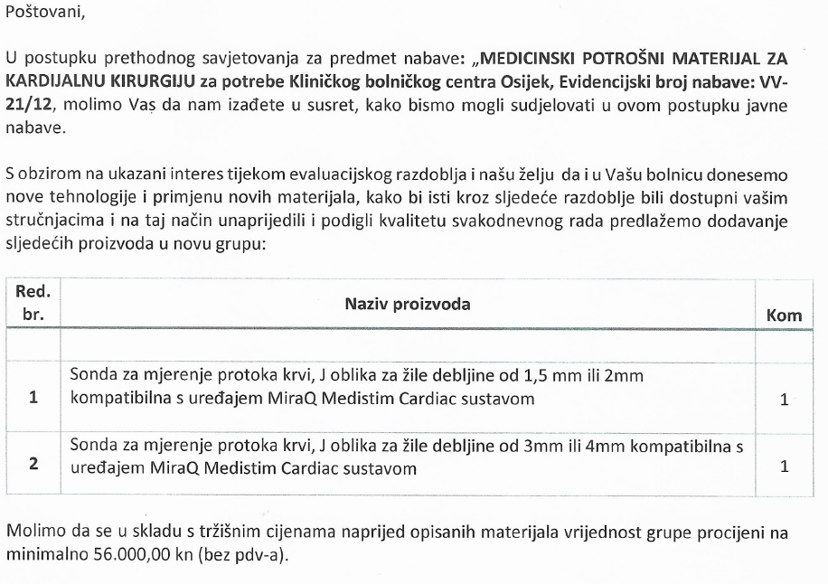

- Odgovor Naručitelja:

Naručitelj prihvaća prijedlog gospodarskog subjekta za dodavanjem nove Grupe P s procijenjenom vrijednosti nabave u iznosu od 56.000,00 kn (bez PDV-a).

Ad 5.) Primjedbe i prijedlozi zainteresiranog gospodarskog subjekta:

Gospodarski subjekt je uputio zahtjev Naručitelju s prijedlogom za izmjenom roka isporuke za navedeni potrošni materijal, i to;

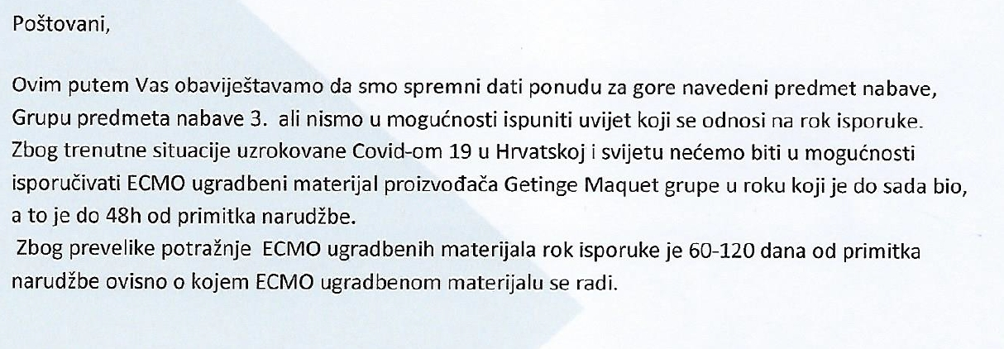
- Odgovor Naručitelja:

Naručitelj zbog navedenih opravdanih razloga prihvaća prijedlog gospodarskog subjekta za produljenjem roka isporuke na 60 do maksimalno 120 dana za navedeni potrošni materijal Grupe A-c).

Voditelj Službe za poslove nabave:

___________________
Boris Flegar, dipl. oec.

